Автономная некоммерческая организация высшего образования
«Московский региональный социально-экономический институт»

Информация о местах приема документов, о почтовых адресах для направления документов, необходимых для поступления, об электронных адресах для взаимодействия с поступающими.

Московский региональный социально-экономический институт при приеме на обучение по программам бакалавриата, специалитета, среднего профессионального образования на 2024/2025 учебный год устанавливает следующее место приема документов, необходимых для поступления: Лично поступающим
Московская область, г. Видное, ул. Школьная, д.55А к.1, Московский региональный социально-экономический институт, Приемная комиссия, ауд.№1
Через операторов почтовой связи
Московский региональный социально-экономический институт информирует поступающих на обучение на 2024/2025 учебный год о почтовом адресе для направления документов, необходимых для поступления:
142703, Московская область, г. Видное, ул. Школьная, д. 55А к.1, Московский региональный социально-экономический институт, Приемная комиссия.
В электронной форме через личный кабинет
Документы, необходимые для поступления в институт можно подать в электронной форме перейдя по ссылке на специальном разделе официального сайта.
https://lms.mrsei.ru/srv/?page_id=20
Информация об электронных адресах для взаимодействия с поступающими
priem_mrsei@mail.ru
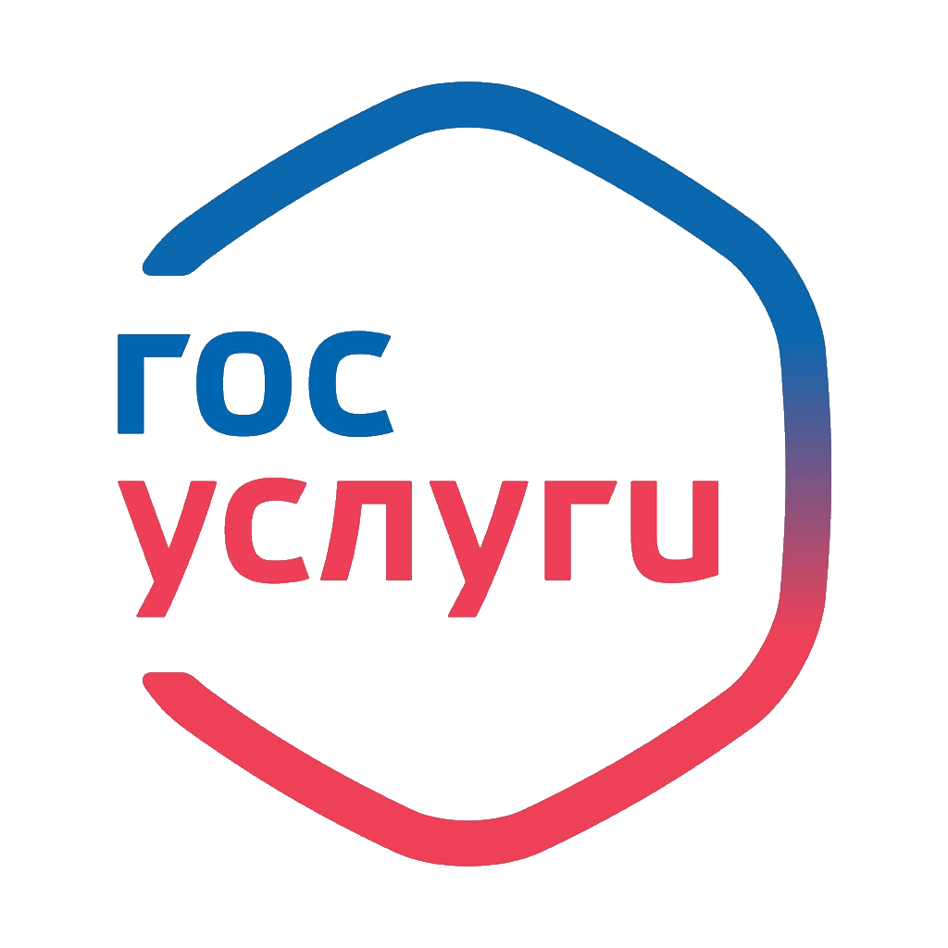В электронной форме через суперсервис «Поступление в вуз онлайн»
Предусмотрена подача документов, необходимых для поступления в АНО ВО «Московский региональный социально-экономический институт» в 2024 г., с использованием суперсервиса «Поступление в вуз онлайн» посредством федеральной государственной информационной системы «Единый портал государственных и муниципальных услуг»

